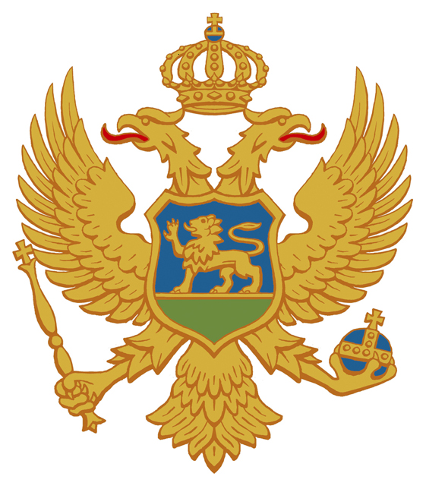



Crna Gora
Zavod za školstvo

Konferencija "Razmjena iskustava o procesu reforme obrazovanja u zemljama Jugoistočne Evrope"

Zavod za školstvo, Podgorica, 21-22. oktobar 2010.

PROGRAM RADA

21. oktobar 2010.

9:30 – 10:00 Registracija učesnika

10:00 – 10:30 Otvaranje konferencije: Slavoljub Stijepović, ministar prosvjete i nauke
mr Radoslav Milošević – Atos, pomoćnik direktora Zavoda za školstvo Crna Gora

10:30 – 12:00 PRVA SESIJA

- Saša Glamočak, rukovodilac Centra za ispite, Zavod za vrednovanje kvaliteta obrazovanja i vaspitanja, Republika Srbija, Obrazovni sistem u Republici Srbiji i uloga Zavoda za vrednovanje kvaliteta obrazovanja i vaspitanja
- Vinko Filipović, direktor, Agencija za odgoj i obrazovanje, Republika Hrvatska, Obrazovni sistem u Republici Hrvatskoj i Uloga Agencije za odgoj i obrazovanje u odgojno-obrazovnom sustavu Republike Hrvatske
- Alisa Ibraković, zamjenica direktorice Agencije za predškolsko, osnovno i srednje obrazovanje BiH, Obrazovni sistem u BiH i uloga Agencije za predškolsko, osnovno i srednje obrazovanje BiH
- Silvana Veteroska, rukovodilac sektora za Profesionalni razvoj, Biro za razvoj obrazovanja, Republika Makedonija, Obrazovni sistem u Republici Makedoniji
- mr Radoslav Milošević – Atos, pomoćnik direktora Zavoda za školstvo Crna Gora, Obrazovni sistem u Crnoj Gori i uloga Zavoda za školstvo

12:00 – 12:30 PAUZA ZA KAFU
12:30 – 14:00 DRUGA SESIJA

- Radovan Popović, rukovodilac Odsjeka za utvrđivanje kvaliteta, Zavod za školstvo Crna Gora, Metodologija nadzora
- mr Vesna Bulatović, nadzornica u Odsjeku za utvrđivanje kvaliteta, Zavod za školstvo Crna Gora, Informacioni sistem Zavoda za školstvo
- dr.sci Jasmina Muraja, načelnica u Odjelu za promicanje kvalitete obrazovanja, Nacionalni centar za vanjsko vrednovanje obrazovanja, Republika Hrvatska, Naš skok
- Saša Glamočak, rukovodilac Centra za ispite, Zavod za vrednovanje kvaliteta obrazovanja i vaspitanja, Republika Srbija, Priprema završnih ispita za kraj obaveznog obrazovanja u Republici Srbiji

14:00 – 15:00 PAUZA ZA RUČAK

15:00 – 16:30 TREĆA SESIJA

- Marija Simonova, savjetnica za djecu sa posebnim potrebama, Biro za razvoj obrazovanja, Republika Makedonija, Inkluzivno obrazovanje učenika sa posebnim obrazovnim potrebama u Republici Мakedoniji
- Jasmina Đelić, rukovodilac Centra za vrednovanje i istraživanja, Zavod za vrednovanje kvaliteta obrazovanja i vaspitanja, Republika Srbija, Sistem podrške u razvoju inkluzivnosti škola u Republici Srbiji
- Munevera Selmanović, direktorica Pedagoškog zavoda Zenica, Index inkluzije
- dr Nada Šakotić, savjetnica u Odsjeku za istraživanje i razvoj obrazovnog sistema, Zavod za školstvo, Crna Gora, Efekti inkluzivnog obrazovanja u Crnoj Gori

16:30 – 17:00 DISKUSIJA

22. oktobar 2010.

09:00 – 10:30 PRVA SESIJA

- Sanja Milović, viša savjetnica za međunarodnu suradnju, Agencija za odgoj i obrazovanje, Republika Hrvatska, Suvremeni pristup stručnom usavršavanju – Predstavljanje rezultata projekta Agencije za odgoj i obrazovanje
- Silvana Veteroska, rukovodilac sektora za Profesionalni razvoj, Biro za razvoj obrazovanja, Republika Makedonija, Profesionalni razvoj vaspitno-obrazovnog kadra u Republici Makedoniji
- dr Dušanka Popović, rukovodilac Odsjeka za kontinuirani profesionalni razvoj nastavnika, Zavod za školstvo, Crna Gora, Sistem profesionalnog razvoja nastavnika u Crnoj Gori
- Nevena Čabrilo, rukovodilac Odsjeka za međunarodnu saradnju i odnose s javnošću, Zavod za školstvo, Crna Gora, Publikacije Zavoda za školstvo

10:30 – 11:00 PAUZA ZA KAFU
11:00 – 12:30 DRUGA SESIJA

- Jelena Najdanović Tomić, rukovodilac Centra za standarde, Republika Srbija, Razvoj obrazovnih standarda u obaveznom obrazovanju u Republici Srbiji
- Radoje Novović, savjetnik u Odsjeku za istraživanje i razvoj obrazovnog sistema, Zavod za školstvo, Crna Gora, Unapređivanje predmetnih programa
- Žaneta Džumhur, stručna savjetnica, Agencije za predškolsko, osnovno i srednje obrazovanje BiH, Definisanje okvira 10 ključnih kompetencija i životnih vještina za Bosnu i Hercegovinu

12:30 – 12:45 PAUZA ZA KAFU

12:45 – 14:00 TREĆA SESIJA

- Martina Šturm, savjetnica za engleski jezik, Agencija za odgoj i obrazovanje, Republika Hrvatska, Nastava stranih jezika u osnovnoj i srednjoj školi
- Zlata Markovska, savjetnica za njemački jezik, Zavod za razvoj obrazovanja, Republika Makedonija, Učenje stranih jezika u Republici Makedoniji
- mrLjiljana Subotić, savjetnica u Odsjeku za kontinuirani profesionalni razvoj, Zavod za školstvo, Crna Gora, Nastava stranih jezika u osnovnoj i srednjoj školi

14:00 – 14:30 ZATVARANJE KONFERENCIJE

14:30 RUČAK

